编号：EV-01-004 V1.0

电动汽车充电服务运营平台

APP接口定义

技术平台·系统技术部
二○一六年零三月

版本说明
版本 | 时间 | 修订说明 | 作者
V1.00 | 2016.03.01 | 初步设计 | 周黎
V1.01 | 2016.03.14 | 修改部分接口URL,加密等 | 周黎
V1.02 | 2016.03.18 | 增加服务点、收藏 | 周黎
V1.03 | 2016-03-24 | 增加密钥版本号 | 周黎

目 录
版本说明 2
目 录 3
1.1. 约定规则 5
2. 接口定义 6
2.1. 用户相关 6
2.1.1. 注册 6
2.1.2. 登录 6
2.1.3. 找回密码 7
2.1.4. 我的钱包 7
2.1.5. 我的收藏 8
2.1.6. 收藏删除 9
2.1.7. 账单查询 9
2.1.8. 账单充值 10
2.1.9. 我的预约 10
2.1.10. 预约删除 11
2.1.11. 我的充电 11
2.1.12. 充电记录删除 13
2.1.13. 我的爱车 13
2.1.14. 爱车绑定 14
2.1.15. 我的设备 14
2.1.16. 设备维护 15
2.1.17. 意见反馈 16
2.2. 档案数据 16
2.2.1. 密钥申请 16
2.2.2. 充电点 16
2.2.3. 充电桩信息 17
2.2.4. 服务点 19
2.3. 业务操作 19
2.3.1. 申请预约 19
2.3.2. 预约终止 21
2.3.3. 扫二维码申请 21
2.3.4. 开始充电 21
2.3.5. 充电点当前状态 22
2.3.6. 充电桩当前状态 22
2.3.7. 停止充电 23
2.3.8. 账户缴费 24
2.3.9. 第三方缴费结果 24
2.3.10. 查看评论 25
2.3.11. 发表评论 25
2.4. 其他 26
2.4.1. 版本查询 26
2.4.2. 系统更新 26
2.4.3. 图片验证码 26
2.4.4. 短信验证码 27
2.4.5. 车辆品牌 27
2.4.6. 车辆型号 27
3. 附录 28
3.1. 数据字典 28

前言
APP接口定义文档主要说明电动汽车充电服务运营平台手机APP与后台数据交互服务接口。目的为项目管理人员、系统开发人员、测试人员提供参考。
- 约定规则
- API返回数据默认JSON格式，必要情况下可返回xml格式。
- 请求地址前缀目前为:http://ip:port/app作为前缀，后文不在重复列出。
- 每次请求返回默认参数格式定义如下：
Json对象名：resultBean
参数名 | 说明
success | 1:true 2:false
errorcode | 异常码，当success=2有效
message | 返回的文本消息
- 用户请求：用户在登录或者注册后可返回userkey供APP存储作为用户的关键标示ID，在需要登录后访问的请求中需带上 此ID发送后台验证。基于安全考虑，userkey生成字符串可能定期更新，更新后用户需要重新登录确保信息安全。
- 通用异常码定义：
异常码 | 说明
10000 | 代表需重新登录，此时需要登录后访问的页面跳转至登录页面重新生成新的userkey。
10001 | 用户账户已锁定，不能登录。
10002 | 无此用户，不能登录系统。
10003 | 系统调用异常，请稍后重试
10004 | 用户输入参数非法
20000 | 充电桩离线/故障
- 数据安全：查询的充电点和桩ID、充电记录、预约记录、交易记录等数据的ID将加密返回手机APP。
- 传输参数：传输和返回的参数名称均是小写。

接口定义
参数 | 格式说明
日期参数 | 日期和时间：yyyy-mm-dd HH:mi:ss：
分页参数 | page页码，从1开始，不从0开始，必选参数。  limit每页条数，默认10条，可选参数
- 用户相关
- 注册
用户在注册页面填写注册信息后提交
请求地址: | /user/register.htm
请求参数： | mobile ：手机号码,非空。  password：密码1，非空。  password2：密码2，非空。  validatecode:短信验证码，非空。
传输要求 | 采用https或者用户名密码加密方式安全传输。
返回结果 | userkey:用户加密ID信息，手机APP需存储此信息。
异常定义 | - 该账户已经注册。  - 短信验证码错误，需重新申请。  - 用户名或者密码空。  - 密码规则不符合规定。
- 登录
用户在登录页面填写登录信息后提交。
请求地址: | /user/login.htm
请求参数： | loginuser：手机号码,非空。  password：密码，非空。  validatecode:验证图片码，非空。`
传输要求 | 采用https或者用户名密码加密方式安全传输
返回结果 | userkey:用户加密ID信息，手机APP需存储此信息。  Version:加密密钥的版本号，手机APP需存储此信息。如果版本号有更新，用户需重新登录，获取新的userkey。  rongtoken：用户融云的token
异常定义 | - 用户名或密码错误，message参数返回登录异常告警信息，5次后临时锁定，此信息可提示用户。  - 验证码错误。
- 找回密码
通过手机号发送验证码来修改密码，用户填写验证码和修改后的密码后提交后台修改。
请求地址: | /user/modifypassword.htm
请求参数： | mobile:手机号码。  password：密码1，非空，修改后的密码  password2：密码2，非空, 修改后的密码2。  validatecode:短信验证码，非空。
传输要求 | 采用https或者用户名密码加密方式安全传输。
返回结果 | 返回默认参数
异常定义 | - 短信验证错误。  - 密码验证错误。  - 用户名或者密码空。  10002: 无此用户，不能登录系统。  10004：用户输入非法参数，根据resultBean的message提示。
- 我的资料
功能说明:查询我的资料
请求地址: | /user/userinfo.htm
请求参数： | userkey:用户ID信息。
传输要求 | 无
返回结果 | 个人对象 userinfo  图片前缀地址：imgurl
异常定义
资料对象
字段名 | 字段描述 | 数据类型 | 可空 | 备注
headImg | 头像 | varchar
username | 昵称 | varchar
phone | 注册电话 | varchar
email | Email | varchar | 是
qq | qq号 | varchar | 是
realName | 真实姓名 | varchar | 是
Sex | 性别 | Number(1) | 是
birthday | 生日 | Date | 是
province | 省份 | Number(11) | 是
city | 所在城市 | Number(11) | 是
cardNo | 身份证号 | varchar | 是
brand | 品牌 | Number(11) | 是
model | 车型 | Number(11) | 是
vin | 车架号 | varchar
plateNo | 车牌号 | varchar
pic | 驾驶证 | varchar
provinceDesc | 省名称
cityDesc | 市名称
brandDesc | 品牌名称
modelDesc | 车型名称
realStatus | 实名状态 |  |  | 0：未实名，1：审核中，2:审核通过，3：审核失败
- 头像修改
功能说明:修改我的头像
请求地址: | /user/headimgedit.htm
请求参数： | userkey:用户ID信息。  headimg：图片文件。
传输要求
返回结果
异常定义 | 1：上传图片为空  2：上传图片失败
- 昵称修改
功能说明:修改我的昵称
请求地址: | /user/usernameedit.htm
请求参数： | userkey:用户ID信息。  username：用户昵称。
传输要求
返回结果
异常定义 | 1:昵称已经存在
- 性别修改
功能说明:修改我的性别
请求地址: | /user/sexedit.htm
请求参数： | userkey:用户ID信息。  sex：性别。1：男，2：女
传输要求
返回结果
异常定义
- 个性签名修改
功能说明:修改我的个性签名
请求地址: | /user/signedit.htm
请求参数： | userkey:用户ID信息。  sign：签名。
传输要求
返回结果
异常定义
- 返回省级信息
功能说明:返回省级信息列表
请求地址: | /user/editarea.htm
请求参数： | userkey:用户ID信息。  type:1
传输要求
返回结果 | provincelist(省级列表)
异常定义 | 非法用户

字段名 | 字段描述 | 数据类型 | 可空 | 备注
id | 地区ID | int(11) |  | 地区ID（value值）
name | 地区名称 | VARCHAR(50)

- 修改地域信息
请求地址: | /user/editarea.htm
请求参数： | userkey:用户ID信息。  type:2  province：省级信息ID  city：市级信息ID
传输要求
返回结果
异常定义 | 用户输入参数非法

- 返回市级信息
功能说明:根据省级ID返回市级列表信息
请求地址: | /user/returncitys.htm
请求参数： | userkey:用户ID信息。  province：省级信息ID
传输要求
返回结果 | citylist(市级列表)
异常定义 | 非法用户  请选择省份

字段名 | 字段描述 | 数据类型 | 可空 | 备注
id | 地区ID | int(11) |  | 地区ID（value值）
name | 地区名称 | VARCHAR(50)

- 实名认证
功能说明:未实名的用户可进行实名认证
请求地址: | /user/realnameauth.htm
请求参数： | userkey:用户ID信息。  realname：真实姓名。  cardno:身份证号码  front：手持身份证正面照
传输要求
返回结果
异常定义 | 1：上传图片为空  2：上传图片失败

- 我的钱包
功能说明:查询当前账户的余额和积分情况。
请求地址: | /user/account.htm
请求参数： | userkey:用户ID信息。
传输要求 | 无
返回结果 | 个人账户对象：account
异常定义
个人账户对象
字段名 | 字段描述 | 数据类型 | 可空 | 备注
totalmoney | 总金额 | DECIMAL(10,3)
usablemoney | 可用金额 | DECIMAL(10,3)
freezemoney | 冻结金额 | DECIMAL(10,3)
totalin | 收入总额 | DECIMAL(10,3)
credit | 积分 | Varchar
- 收入明细
功能说明:查询平台中我的设备所产生的已结算收入情况，包括充电收入和预约收入。
请求地址: | /user/indetail.htm
请求参数： | userkey:用户ID信息。  datatime:数据时间(格式：2016-06）  pageindex:页码。默认10条每页
传输要求 | 无
返回结果 | 明细列表:tradelist  总条数：totoalcount
异常定义
明细对象说明：
字段名 | 字段描述 | 数据类型 | 可空 | 备注
name | 充电点名称 | VARCHAR(200) |  | 充电点的名称+充电桩的名称
type | 交易类型 | SMALLINT（1） |  | 1：充电，2：预约
datatime | 交易时间 | DATETIME
fee | 交易金额 | DECIMAL(10,3)
status | 状态 | SMALLINT（1） |  | 0:已结算

- 提现申请
功能说明:用户可对账户里的当前可用余额进行提现。
提现约束待定。
请求地址: | /user/cash.htm
请求参数： | userkey:用户ID信息。  payway:提现方式，1:支付宝，3：微信  accountinfo:提现帐号，支付宝帐号或微信帐号  operatemoney：操作金额  validatecode:短信验证码
传输要求 | 无
返回结果
异常定义 | 1:账户已被冻结  2:可用余额不足  3:提现方式不支持  4:短信验证码不正确  10004: 用户输入参数非法  20004: 用户有未缴清的预约费用  返回预约记录信息:appointment  20005: 用户有未缴清的充电费用  返回充电缴费记录信息:payment

预约记录信息：
字段名 | 字段描述 | 数据类型 | 可空 | 备注
id | 预约ID | INT(11)
pileid | 桩ID | INT(11)
pilename | 桩名称 | VARCHAR(100)
piletypedesc | 桩类型 | SMALLINT(1) |  | 1.快充2.慢充3.超速
outv | 输出电压 | VARCHAR(50)
starttime | 预约开始时间 | DATETIME | 是
endtime | 预约结束时间 | DATETIME | 是
applen | 预约时长 | INT(4) | 是
appfee | 预约费用 | DECIMAL(10,3) | 是
addtime | 提交时间 | DATETIME | 是
stationname | 充电点名称 | VARCHAR(50)
缴费记录信息：
字段名 | 字段描述 | 数据类型 | 可空 | 说明
id | 充电记录id | INT(11)
pileid | 桩编号 | INT(11)
parkfee | 停车费用 | DECIMAL(10,3)
chafee | 充电费用 | DECIMAL(10,3)
servicefee | 服务费用 | DECIMAL(10,3)
updatetime | 更新时间 | DATETIME
chalen | 充电时长 | INT(8)
chapower | 充电电量 | DOUBLE(5,2)
shouldmoney | 应缴金额 | DECIMAL(10,3)
chargemodedesc | 充电模式

- 我的收藏
功能说明:查询当前账户的收藏的充电点。
请求地址: | /user/favorite.htm
请求参数： | userkey:用户ID信息。  lng:用户定位经度  lat:用户定位纬度  pageindex: 页码。
传输要求 | 无
返回结果 | 收藏清单 favoritelist
异常定义
收藏对象
字段名 | 字段描述 | 数据类型 | 可空 | 备注
stationid | 充电点ID | INT(11)
stationname | 充电点名称 | VARCHAR(50)
lng | 经度 | VARCHAR(20)
lat | 纬度 | VARCHAR(20)
opendaydesc | 开放日 | VARCHAR(100)
opentimedesc | 开放时间 | VARCHAR(100)
address | 地址 | VARCHAR(200)
img | 图片路径 | VARCHAR(250)
linkphone | 联系电话 | VARCHAR(50)
fastnum | 快充桩数量 | INT(11)
slownum | 慢充桩数量 | INT(11)
idlenum | 空闲桩数量 | INT(11)
acnum | 交流桩数量 | INT(11)
dcnum | 直流桩数量 | INT(11)
distance | 距离 | DECIMAL
fee | 价格 | DECIMAL(10,3)
score | 评分 | SMALLINT(1)

- 收藏添加
功能说明:用户收藏充电点。
请求地址: | /user/favoriteadd.htm
请求参数： | userkey:用户id。  stationid:充电点id
传输要求 | 无
返回结果 | favoriteid:收藏id
异常定义

- 收藏删除
功能说明:删除当前账户的收藏的充电点。
请求地址: | /user/favoritedel.htm
请求参数： | userkey:用户id。  favoriteid:收藏id
传输要求 | 无
返回结果
异常定义
- 收支明细
功能说明：显示所有通过APP钱包所发生的交易内容，包括钱包充值、充电支出、预约支出、钱包提现、充电收入、预约收入。
请求地址: | /user/bill.htm
请求参数： | userkey:用户ID信息。  type:交易类型，1.充值2.充电3.预约4.提现 ，空值表示所有。  datatime:数据时间(格式：2016-06）  pageindex: 页码。默认10条每页
传输要求 | 无
返回结果 | 账户对象清单:billlist  总条数:totoalcount
异常定义

账单对象说明
字段名 | 字段描述 | 数据类型 | 可空 | 备注
name | 描述 | VARCHAR
datatime | 数据时间 | DATETIME | 是
type | 操作类型 | TINYINT(1) |  | 1.充值2.充电3.预约4.提现
direction | 流向 | TINYINT(1) |  | 1.收入2.支出
fee | 操作金额 | DECIMAL(10,3)
- 钱包充值
功能说明： 通过第三方支付平台来对账户进行充值。
请求地址: | /pay/paymentforrecharge.htm
请求参数： | userkey:用户ID信息。  money:充值金额  payway：缴费方式，（2：支付宝，3：微信）
传输要求
返回结果 | 支付宝支付返回请求参数对象alipayparams  微信支付返回请求参数对象wechatparams
异常定义

支付宝请求参数对象信息
字段名 | 字段描述 | 数据类型 | 可空 | 备注
partner | 合作者身份ID | String(16) |  | 1.激活2.冻结
notify_url | 服务器异步通知页面路径 | String(200)
out_trade_no | 商户网站唯一订单号 | String(64)
subject | 商品名称 | String(128) | 是
seller_id | 卖家支付宝账号 | String(16)
total_fee | 总金额,单位为RMB-Yuan | DECIMAL(10,3)
body | 商品详情 | String(512)

微信请求参数对象
字段名 | 字段描述 | 数据类型 | 可空 | 备注
appid | 应用APPID | String(32)
mch_id | 商户号 | String(32)
out_trade_no | 商户订单号 | String(32)
notify_url | 通知地址 | String(256)
body | 商品描述 | String(128)
detail | 商品详情 | String(8192)
total_fee | 总金额 | DECIMAL(10,3)

- 我的预约
功能说明：查询用户当前和以往的预约纪录
请求地址: | /user/appointment.htm
请求参数： | userkey:用户ID信息。  type:查询类型。1:预约中，2：已完成并且已支付，3：未支付  pageindex: 页码。
传输要求 | 无
返回结果 | type = 1时，返回预约记录appointment和时间戳currenttime。  type =2或3时，默认按照时间倒序排列的预约对象清单appointmentlist和总记录数totoalcount。
异常定义
预约对象说明
字段名 | 字段描述 | 数据类型 | 可空 | 备注
id | 预约ID | INT(11)
pileid | 桩ID | INT(11)
pilename | 桩名称 | VARCHAR(100)
piletype | 桩类型 | SMALLINT(1) |  | 1.快充2.慢充3.超速
outv | 输出电压 | VARCHAR(50)
ratp | 额定功率 | VARCHAR(50)
starttime | 预约开始时间 | DATETIME | 是
endtime | 预约结束时间 | DATETIME | 是
applen | 预约时长 | INT(4) | 是
appfee | 预约费用 | DECIMAL(10,3) | 是
appstatus | 预约状态 | TINYINT(1) | 是 | 1.预约中2.履约3.取消4.过时
paystatus | 支付状态 | TINYINT(1) | 是 | 1：未支付2.支付中3.支付成功4.支付失败
appno | 交易号 | VARCHAR(50)
addtime | 提交时间 | DATETIME | 是
stationname | 充电点名称 | VARCHAR(50)
address | 详细地址 | VARCHAR(200)
- 预约删除
功能说明：删除用户以往的预约纪录。
请求地址: | /user/appointmentdel.htm
请求参数： | userkey:用户ID信息。  appointmentid:预约编码。
传输要求 | 无
返回结果
异常定义
- 充电记录详情
功能说明：在充电记录列表，查看充电详情
请求地址: | /user/chargerecorddetail.htm
请求参数： | chargerecordid: 充电记录编码。
传输要求 | 无
返回结果 | chargerecorddetail对象
异常定义
充电记录详情信息
字段名 | 字段描述 | 数据类型 | 可空 | 说明
id | 充电记录id | INT(11)
pileid | 桩编号 | INT(11)
parkfee | 停车费用 | DECIMAL(10,3)
chafee | 充电费用 | DECIMAL(10,3)
servicefee | 服务费用 | DECIMAL(10,3)
starttime | 充电开始时间 | DATETIME
endtime | 充电结束时间 | DATETIME
chalen | 充电时长 | INT(8)
chapower | 充电电量 | DOUBLE(5,2)
shouldmoney | 应缴金额 | DECIMAL(10,3)
paystatus | 支付状态 | SMALLINT(1) |  | 1.未缴费2.缴费中3.激费成功4.激费失败
pilename | 充电桩名称
piletype | 充电桩类型 | SMALLINT(1) |  | 1.快充2.慢充3.超速
stationname | 充电点名称 | VARCHAR(50)
openday | 开放日 | VARCHAR(100)
opentime | 开放时间 | VARCHAR(100)
address | 地址 | VARCHAR(250)
chargemodedesc | 充电模式
tradeno | 交易号 | VARCHAR(50)

- 我的充电
功能说明：查询用户充电记录。
请求地址: | /user/chargerecord.htm
请求参数： | userkey:用户ID信息。  type:查询类型。1:充电中，2：已完成并已支付，3：交易中或者未缴费  pageindex: 页码。
传输要求 | 无
返回结果 | type=1时,返回充电桩状态对象statusbean，并定时请求充电桩当前状态接口。  type=2或者3时，默认按照时间倒序排列的充电记录对象清单chargerecordlist。
异常定义
充电桩状态对象信息
字段名 | 字段描述 | 数据类型 | 可空 | 说明
stationid | 充电点ID
id | 桩ID
pilecode | 桩编号
chalen | 当前充电时长 | INT(8) | 是
chapower | 当前充电量 | DOUBLE(5,2) | 是
money | 已充金额 | DECIMAL(10,3) | 是
outv | 输出电压 | VARCHAR(50) | 是
outi | 输出电流 | VARCHAR(50) | 是
status | 当前状态 | TINYINT(1) | 是 | 1 空闲 2 忙碌中 3 充电中4充电完成 5故障6离线
paymentid | 充电缴费记录id
userid | 充电人或预约人 |  |  | 状态为充电中的用户号
appstatus | 预约状态 | TINYINT(1) | 是 | 1.未预约 2.不可预约3.请求预约4.预约成功5.预约失败
appendtime | 预约截止时间
apprecordid | 预约记录id
updatetime | 更新时间 | DATETIME | 是
充电记录简要信息
字段名 | 字段描述 | 数据类型 | 可空 | 说明
id | 充电记录id | INT(11)
pileid | 桩编号 | INT(11)
pilename | 桩名称 | VARCHAR(100) |  | 充电点+充电桩的名称
piletype | 充电桩类型 | SMALLINT(1) |  | 1.快充2.慢充3.超速
paystatus | 支付状态 | SMALLINT(1) |  | 1.未缴费2.缴费中3.激费成功4.激费失败
starttime | 充电开始时间 | DATETIME
fee | 费用 | DECIMAL(10,3 |  | 如果fee为空，则表示订单正在生成中
commentid | 评论id | INT(11) |  | 评论记录id为null时表示未评论

- 充电记录评论
功能说明：查看充电记录评论。
请求地址: | /user/chargerecordcomment.htm
请求参数： | userkey:用户id,  chargerecordid:充电记录id  commentid:评论id
传输要求 | 无
返回结果 | 评论对象：comment  图片前缀地址：imgurl
异常定义
评论对象
字段名 | 字段描述 | 数据类型 | 可空 | 备注
id | 评论ID | INT(11)
userId | 用户ID | INT(11)
username | 用户昵称 | VARCHAR(50)
pileId | 桩ID | INT(11)
content | 评论内容 | VARCHAR(255) | 是
path | 图片 | VARCHAR(255) | 是 | xxx,xxx,xxx
addTime | 添加时间 | DATETIME
score | 评分等级 | TINYINT(1) | 是

- 充电记录删除
功能说明：删除用户的充电记录
请求地址: | /user/chargerecorddel.htm
请求参数： | userkey:用户ID信息。  chargerecordid: 充电记录编码。
传输要求 | 无
返回结果
异常定义
- 我的爱车
功能说明:查询我的车型，数据参考我的资料定义
请求地址: | /user/userinfo.htm
请求参数： | userkey:用户ID信息。
传输要求 | 无
返回结果 | 对象 userinfo
异常定义
- 爱车绑定
功能说明:查询我的车型
请求地址: | /user/caradd.htm
请求参数： | userkey:用户ID信息。  brand：品牌。  model：车型。  carno: 车牌号。  vin:车架号。  pic : 行驶证图片
传输要求 | 无
返回结果
异常定义
- 我的设备
功能说明：查看用户拥有并且已经接入平台的充电桩的信息。
请求地址: | /user/mypile.htm
请求参数： | userkey:用户ID信息。
传输要求 | 无
返回结果 | 设备清单：pilelist
异常定义
设备对象信息：
字段名 | 字段描述 | 数据类型 | 可空 | 备注
pileid | 桩ID
pilename | 桩名称
currenttypedisc | 充电方式 |  |  | 1.交流2.直流
powertypedisc | 充电桩类型 |  |  | 1.快充2.慢充3.超速
status | 充电桩状态 |  |  | 0.未知1.空闲2.充电中3.预约中4.离线
statusdisc | 充电桩状态描述
stationid | 充电点id
stationname | 充电点名称
chalen | 当前充电时长 |  | 是
appendtime | 预约截止时间 |  | 是
- 个人桩详情
功能说明：查看个人桩的具体详细信息
请求地址: | /user/pileinfo.htm
请求参数： | pileid:充电桩id。
传输要求 | 无
返回结果 | piledetailinfo对象
异常定义
Piledetailinfo对象信息：
字段名 | 字段描述 | 数据类型 | 可空 | 备注
pileid | 桩ID
pilename | 桩名称
stationname | 充电点名称
chawaydesc | 充电方式 |  |  | 1.交流2.直流
piletypedesc | 充电桩类型 |  |  | 1.快充2.慢充3.超速
chargefee | 电价 |  |  | 时/度
parkfee | 停车费 |  |  | 时/元
servicefee | 服务费 |  |  | 度/元
opentime | 开放时间
address | 地址
outv | 输出电压
ratp | 额定功率
- 个人桩代管
功能说明：用户申请个人桩代管
请求地址: | /user/pileapply.htm
请求参数： | userkey:用户ID信息。  realname:真实姓名  phone:联系方式  address：电桩地址  remark：备注信息
传输要求 | 无
返回结果
异常定义 | 1:联系方式格式不正确  10004: 用户输入参数非法
表名:BUS_PILE_APPLY 解释:个人桩代管申请(BUS)
BUS_PILE_APPLY(个人桩代管申请(BUS))
是否主键 | 字段名 | 字段描述 | 数据类型 | 长度 | 可空 | 约束 | 缺省值 | 备注
是 | ID | ID | INT(11) | 11
 | REAL_NAME | 真实姓名 | VARCHAR(10) | 10
 | PHONE | 联系方式 | VARCHAR(20) | 20
 | ADDRESS | 电桩地址 | VARCHAR(200) | 200
 | REMARK | 备注信息 | VARCHAR(250) | 250 | 是
 | USER_ID | 申请人 | INT(11) | 11
 | ADDTIME | 申请时间 | DATETIME |  | 是
 | VALID_STATUS | 审核状态 | SMALLINT(1) | 1 | 是
 | VALID_REMARK | 审核备注 | VARCHAR(250) | 250 | 是
 | VALID_TIME | 审核时间 | DATETIME |  | 是
- 设备交易明细
功能说明：显示所有我的设备通过APP所发生的交易内容，包括充电、预约所产生的费用。
请求地址: | /user/mypiletrade.htm
请求参数： | userkey:用户ID信息。  datatime:数据时间(格式：2016-05)  pageindex：页码。默认10条每页
传输要求 | 无
返回结果 | 交易明细列表:tradelist  总条数：totoalcount
异常定义 | 10004: 用户输入参数非法

交易明细对象说明
字段名 | 字段描述 | 数据类型 | 可空 | 备注
name | 充电点名称 | VARCHAR(200) |  | 充电点的名称+充电桩的名称
type | 交易类型 | SMALLINT（1） |  | 1：充电，2：预约
datatime | 交易时间 | DATETIME
fee | 交易金额 | DECIMAL(10,3)
status | 状态 | SMALLINT（1） |  | 0:已结算，1：未支付，2：支付中，3：支付成功，4：支付失败

- 设备维护
功能说明：对设备进行一些特定参数的修改，例如电价、开放时间、电桩类型（快、慢）等。
请求地址: | /user/pileedit.htm
请求参数： | userkey:用户ID信息。  Servicefee: 服务费  Chargefee: 电费  parkfee:停车费
传输要求 | 无
返回结果
异常定义
- 意见反馈
功能说明:提交对app的意见反馈。
请求地址: | /user/suggestion.htm
请求参数： | userkey:用户ID信息。  content:反馈内容  piclist：图片文件列表
传输要求 | 无
返回结果
异常定义
- 冻结资金
功能说明:因为提现申请而产生的资金冻结。提现记录在审核中或者审核通过且在体现中的记录为冻结资金记录。
请求地址: | /user/freezefund.htm
请求参数： | userkey:用户ID信息。  pageindex: 页码。
传输要求 | 无
返回结果 | cashfreezelist对象
异常定义
提现记录对象属性
字段名 | 字段描述 | 数据类型 | 可空 | 备注
id | 提现ID | INT(11)
addTime | 申请时间 | DATETIME
accountInfo | 提现账户信息 | VARCHAR(100)
validStatusDesc | 审核状态描述
cashWayDesc | 提现方式描述

- 融云用户信息
功能说明:查询用户融云相关信息，供会话列表使用。
备注：每次当前用户跟预约人聊天时，app缓存里都会记录预约人的信息，则会话列表里显示的用户昵称和头像都是app缓存里的数据，当再一次与这个人聊天时，则调此接口显示该用户最新的信息，并更新app本地缓存的信息。
请求地址: | /user/ronguserinfo.htm
请求参数： | userkey:用户ID信息。
传输要求 | 无
返回结果 | 融云用户信息 ronguserinfo
异常定义
资料对象
字段名 | 字段描述 | 数据类型 | 可空 | 备注
userkey | 用户id | varchar
username | 昵称 | varchar
headimg | 头像 | varchar

- 档案数据
- 密钥申请
申请解密密钥id，用户档案对象的解密。
请求地址: | /pob/securitykey.htm
请求参数： | 查询参数：uuid：手机设备号
传输要求 | 无
返回结果 | securitykey:解密密钥，有效期7天
异常定义
- 充电点
地图显示界面，各个充电点应在地图上显示。调用后返回所有充电点的加密数据，过滤等操作由app本地完成。
请求地址: | /pob/chargestation.htm
请求参数： | 查询参数：  lasttime:最后更新时间，如果为空将更新所有数据，带时间戳将更新当前时间以后的数据。（时间格式为2016-06-24 19:00:23）  uuid：手机设备号。
传输要求 | 无
返回结果 | 返回定义的所有充电站加密JSON数据：chargestationlist  最后更新时间:lasttime
异常定义 | 10005:密钥已经过期，需重新申请
充电点对象
字段名 | 字段描述 | 数据类型 | 可空 | 备注
id | 充电点ID | INT(11)
stationName | 充电点名称 | VARCHAR(50)
province | 所属省 | INT(9)
city | 所属市 | INT(9)
address | 详细地址 | VARCHAR(200)
lng | 经度 | VARCHAR(20)
lat | 纬度 | VARCHAR(20)
busMec | 运营机构 | INT(11) |  | 运营类型为个人是ID对应用户ID，为企业时对应企业信息ID
busType | 运营类型 | TINYINT(1) |  | 1.企业2.个人
openDay | 开放日 | TINYINT(1) |  | 1.每天2.工作日3.非工作日
openTime | 开放时间 | TINYINT(1) |  | 平台自定义时间段
parkType | 停车场类型 | TINYINT(1) | 是 | 1.露天2.室内
isParkFee | 停车是否收费 | TINYINT(1) |  | 1.是2.否
isShow | 是否显示 | TINYINT(1) | 是 | 1.是2.否
remark | 备注 | VARCHAR(250) | 是
img | 图片路径 | VARCHAR(250) | 是
score | 评分 | TINYINT(1) | 是
isValidate | 是否认证 | TINYINT(1) | 是 | 1.是2.否
operatTime | 投运时间 | DATETIME | 是
linkMan | 联系人 | VARCHAR(50) | 是
linkPhone | 联系电话 | VARCHAR(50) | 是
fastNum | 快充桩数量 | INT(11) | 是
slowNum | 慢充桩数量 | INT(11) | 是
- 充电桩信息
查询充电点下充电桩数据和状态。
请求地址: | /pob/piles.htm
请求参数： | 查询参数：  stationid: 充电点ID，为空将不过滤充电点  lasttime:最后更新时间，如果为空将更新所有数据，带时间戳将更新当前时间以后的数据。（时间格式为2016-06-24 19:00:23）  uuid：手机设备号。
传输要求 | 无
返回结果 | 返回所有充电点所属充电桩加密JSON数据:pilelist  对象格式参考：充电桩对象定义。  lasttime：最后更新时间
异常定义 | 1.密钥已经过期，需重新申请
充电桩对象
字段名 | 字段描述 | 数据类型 | 可空 | 备注
id | 桩ID | INT(11)
pileCode | 桩编号 | VARCHAR(100)
pileName | 桩名称 | VARCHAR(100)
stationId | 充电点ID | INT(11)
status | 状态 | TINYINT(1) |  | 1.正常2.故障3.维护
pileType | 充电桩类型 | TINYINT(1) |  | 1.快充2.慢充3.超速
pileModel | 电桩型号 | INT(11)
intfType | 充电接口类型 | TINYINT(1) |  | 1.国标
chaWay | 充电方式 | TINYINT(1) |  | 1.交流2.直流
isApp | 是否支持预约 | TINYINT(1) | 是 | 1.是2.否
isTimeCha | 是否支持定时充电 | TINYINT(1) | 是 | 1.是2.否
isRationCha | 是否支持定量充电 | TINYINT(1) | 是 | 1.是2.否
isMoneyCha | 是否支持定金额充电 | TINYINT(1) | 是 | 1.是2.否
isControl | 是否支持远程控制 | TINYINT(1) | 是 | 1.是2.否
isFee | 是否收费 | TINYINT(1) |  | 1.是2.否
feeRule | 计费规则 | INT(11) | 是 | 0.单一电费，其他为多费率电价
feeRuleName | 计费规则名称 | VARCHAR(30)
chargeFee | 电费 | DECIMAL(10,3) | 是 | 元/度 当电费规则为0时有效
parkFee | 停车费 | DECIMAL(10,3) | 是 | 元/小时
serviceFee | 服务费 | DECIMAL(10,3) | 是 | 元/度
jianFee | 尖费率 | DECIMAL(10,3) |  | 元/度 当电费规则不为0时有效
fengFee | 峰费率 | DECIMAL(10,3) |  | 元/度 当电费规则不为0时有效
pingFee | 平费率 | DECIMAL(10,3) |  | 元/度 当电费规则不为0时有效
guFee | 谷费率 | DECIMAL(10,3) |  | 元/度 当电费规则不为0时有效
payWay | 支付方式 | CHAR(8) |  | 00000111从右往左依次1.app2.充电卡3.人工
address | 详细描述地址 | VARCHAR(250) | 是
isLock | 是否支持车位锁 | TINYINT(1) | 是 | 1.是2.否
lockCode | 车位锁编号 | VARCHAR(100) | 是
- 服务点
根据搜索关键字和用户当前所在的经纬度获取距离用户最近的前100个4S店及服务维修点显示，显示结果根据距离进行排序。并由app本地进行分页显示，每页显示10条。

请求地址: | /pob/repairpoint.htm
请求参数： | 查询参数：  keyword:搜索关键字（服务点名称、地址）  lng:用户定位经度  lat:用户定位纬度
传输要求 | 无
返回结果 | 服务点列表：repairpointlist
异常定义
服务点对象
字段名 | 字段描述 | 数据类型 | 可空 | 备注
id | 维修点ID | INT(11) | 11
name | 名称 | VARCHAR(50) | 50
address | 地址 | VARCHAR(250) | 250
isShow | 是否显示 | TINYINT(1) | 1
lng | 经度 | VARCHAR(20) | 20
lat | 纬度 | VARCHAR(20) | 20
phone | 手机号码 | VARCHAR(20) | 20 | 是
tel | 座机号码 | VARCHAR(20) | 20 | 是
workTime | 营业时间 | VARCHAR(50) | 50 | 是
addTime | 开业时间 | DATETIME |  | 是
distance | 距离
- 地图边界查询
地图显示界面，各个充电点应在地图上显示。地图上的快速过滤由app本地完成，当过滤条件中带有实时状态时，可再请求接口获取最近状态数据。
请求地址: | /pob/qrystationbyrange.htm
请求参数： | swlng:西南经度  swlat:西南纬度  nelng:东北经度  nelat:东北纬度
传输要求 | 无
返回结果 | markerlist:充电点对象列表
异常定义 | 10004: 用户输入参数非法
充电点对象
字段名 | 字段描述 | 数据类型 | 可空 | 备注
stationid | 充电点ID | INT(11)
lng | 经度 | VARCHAR(20)
lat | 纬度 | VARCHAR(20)
fastnum | 快充桩数量 | INT(11)
slownum | 慢充桩数量 | INT(11)
idlenum | 空闲桩数量 | INT(11)
- 充电点简介
点击地图上的充电点，显示充电点简介。
请求地址: | /pob/stationintro.htm
请求参数： | userkey:用户id  stationid:充电点id  lng:用户定位经度  lat:用户定位纬度
传输要求 | 无
返回结果 | stationintro:充电点信息对象
异常定义 | 10004: 用户输入参数非法  20002: 无此充电点

充电点信息对象
字段名 | 字段描述 | 数据类型 | 可空 | 备注
stationid | 充电点ID | INT(11)
stationname | 充电点名称 | VARCHAR(50)
lng | 经度 | VARCHAR(20)
lat | 纬度 | VARCHAR(20)
opendaydesc | 开放日 | VARCHAR(100)
opentimedesc | 开放时间 | VARCHAR(100)
address | 地址 | VARCHAR(200)
fastnum | 快充桩数量 | INT(11)
slownum | 慢充桩数量 | INT(11)
idlenum | 空闲桩数量 | INT(11)
distance | 距离 | DECIMAL
favoriteid | 收藏id | INT(11) |  | favoriteid为空表示未被收藏;  favoriteid大于0表示已被收藏
- 搜索充电点/附近充电点
充电点搜索结果界面和附件充电点列表界面，根据搜索关键字和用户当前所在的经纬度获取距离用户最近的前100个充电点显示，显示结果根据排序类型进行排序。并由app本地进行分页显示，每页显示10条。
请求地址: | /pob/searchstation.htm
请求参数： | type:排序类型，1：综合，2：评价，3：价格，4:距离  keyword:搜索关键字（充电点名称、地址）  lng:用户定位经度  lat:用户定位纬度
传输要求 | 无
返回结果 | stationlist:充电点对象列表  imgurl：图片前缀地址
异常定义 | 10004: 用户输入参数非法  20002: 无此充电点
充电点信息对象
字段名 | 字段描述 | 数据类型 | 可空 | 备注
stationid | 充电点ID | INT(11)
stationname | 充电点名称 | VARCHAR(50)
lng | 经度 | VARCHAR(20)
lat | 纬度 | VARCHAR(20)
opendaydesc | 开放日 | VARCHAR(100)
opentimedesc | 开放时间 | VARCHAR(100)
address | 地址 | VARCHAR(200)
img | 图片路径 | VARCHAR(250)
linkphone | 联系电话 | VARCHAR(50)
fastnum | 快充桩数量 | INT(11)
slownum | 慢充桩数量 | INT(11)
idlenum | 空闲桩数量 | INT(11)
acnum | 交流桩数量 | INT(11)
dcnum | 直流桩数量 | INT(11)
distance | 距离 | DECIMAL
fee | 价格 | DECIMAL(10,3)
score | 评分 | SMALLINT(1)
- 最近充电
功能说明：显示用户最近充电所在的充电点，显示最近10个充电点。
请求地址: | /pob/recentchargestation.htm
请求参数： | userkey:用户id  lng:用户定位经度  lat:用户定位纬度
传输要求 | 无
返回结果 | 充电点对象列表：recentstationlist  图片前缀地址：imgurl
异常定义
充电点信息对象
字段名 | 字段描述 | 数据类型 | 可空 | 备注
stationid | 充电点ID | INT(11)
stationname | 充电点名称 | VARCHAR(50)
lng | 经度 | VARCHAR(20)
lat | 纬度 | VARCHAR(20)
opendaydesc | 开放日 | VARCHAR(100)
opentimedesc | 开放时间 | VARCHAR(100)
address | 地址 | VARCHAR(200)
img | 图片路径 | VARCHAR(250)
linkphone | 联系电话 | VARCHAR(50)
fastnum | 快充桩数量 | INT(11)
slownum | 慢充桩数量 | INT(11)
idlenum | 空闲桩数量 | INT(11)
acnum | 交流桩数量 | INT(11)
dcnum | 直流桩数量 | INT(11)
distance | 距离 | DECIMAL
fee | 价格 | DECIMAL(10,3)
score | 评分 | SMALLINT(1)

- 充电点当前状态
功能说明：请求充电桩的当前状态信息
请求地址: | /bus/chargestationstatus.htm
请求参数： | userkey:用户ID信息。  stationid:充电点ID
传输要求 | 无
返回结果 | 该充电点下的充电桩状态对象清单: pilestatuslist  充电点收藏id: favoriteid  (备注：favoriteid为空表示未收藏，favoriteid>0表示已收藏)  充电点分享地址：stationshareurl
异常定义 | - 无此充电点
充电桩状态对象
字段名 | 字段描述 | 数据类型 | 可空 | 备注
pileid | 充电桩id | INT(11)
pilename | 充电桩名称 | VARCHAR(100)
piletype | 充电桩类型 | SMALLINT(1) |  | 1.快充2.慢充3.超速
status | 状态 | SMALLINT(1) |  | 0：未知1：空闲2：充电中3：预约中4：离线，5:故障
statusdesc | 状态描述 | VARCHAR(50)
outv | 输出电压 | VARCHAR(50)
- 充电桩当前状态
功能说明：请求充电桩的当前状态信息
请求地址: | /bus/pilestatus.htm
请求参数： | userkey:用户ID信息。  pileid:桩id
传输要求 | 无
返回结果 | 充电桩状态对象 pilestatus
异常定义 | 10004: 用户输入参数非法  20002：无此充电桩
充电桩状态对象
字段名 | 字段描述 | 数据类型 | 可空 | 说明
stationid | 充电点ID
id | 桩ID
pilecode | 桩编号
chalen | 当前充电时长 | INT(8) | 是
chapower | 当前充电量 | DOUBLE(5,2) | 是
money | 已充金额 | DECIMAL(10,3) | 是
outv | 输出电压 | VARCHAR(50) | 是
outi | 输出电流 | VARCHAR(50) | 是
status | 当前状态 | TINYINT(1) | 是 | 1 空闲 2 忙碌中 3 充电中4充电完成 5故障6离线
paymentid | 充电缴费记录id
userid | 充电人或预约人 |  |  | 状态为充电中的用户号
appstatus | 预约状态 | TINYINT(1) | 是 | 1.未预约 2.不可预约3.请求预约4.预约成功5.预约失败
appendtime | 预约截止时间
apprecordid | 预约记录id
updatetime | 更新时间 | DATETIME | 是

- 业务操作
- 申请预约
- 功能说明
用户手机上选择充电桩后进行预约操作。
具体序列图见开始预约中的序列图。
- 预约请求：APP用户点击预约按钮，发起预约申请，消息交由APP接口处理，消息接口格式参考接口定义。
- APP接口查询充电桩的基本信息及预约费用信息，并返回给APP，同时页面跳转到预约界面，显示预约费用信息。
- 申请预约接口
请求地址: | /bus/reqappointment.htm
请求参数： | userkey:用户ID信息。  pileid:桩id
传输要求 | 无
返回结果 | appfeeinfo:预约费用信息对象  appuserinfo：预约人信息（如果充电桩已被其他用户预约，在返回预约人信息）
异常定义 | 10004: 用户输入参数非法  20002: 无此充电桩
appfeeinfo对象信息：
字段名 | 字段描述 | 数据类型 | 可空 | 备注
pileid | 桩ID | INT(11)
pilename | 桩名称 | VARCHAR(100)
chawaydesc | 充电方式 | VARCHAR |  | 1.交流2.直流
piletypedesc | 充电桩类型 | VARCHAR |  | 1.快充2.慢充3.超速
chargefee | 电价 | VARCHAR |  | 单位：时/度
parkfee | 停车费 | VARCHAR |  | 单位：时/元
servicefee | 服务费 | VARCHAR |  | 单位：度/元
outv | 输出电压 | VARCHAR(50) |  | 单位：V
ratp | 额定功率 | VARCHAR(50) |  | 单位：W
appuserinfo对象信息：
字段名 | 字段描述 | 数据类型 | 可空 | 备注
userkey | 预约人id | VARCHAR(50)
username | 用户昵称（唯一） | VARCHAR(50)
phone | 手机号码 | VARCHAR(20)
headimg | 头像 | VARCHAR(100)
appendtime | 预约截止时间 | DATETIME
timestart | 时间差 |  |  | 预约截止时间-系统当前时间
meuserkey | 当前用户的id |  |  | 只有预约人不是自己的情况下返回，供融云聊天使用
meusername | 当前用户的昵称 |  |  | 只有预约人不是自己的情况下返回，供融云聊天使用
meheadimg | 当前用户的头像 |  |  | 只有预约人不是自己的情况下返回，供融云聊天使用

- 开始预约
- 功能说明
用户手机上选择预约时长，开始预约操作。
预约操作序列图如下所示：
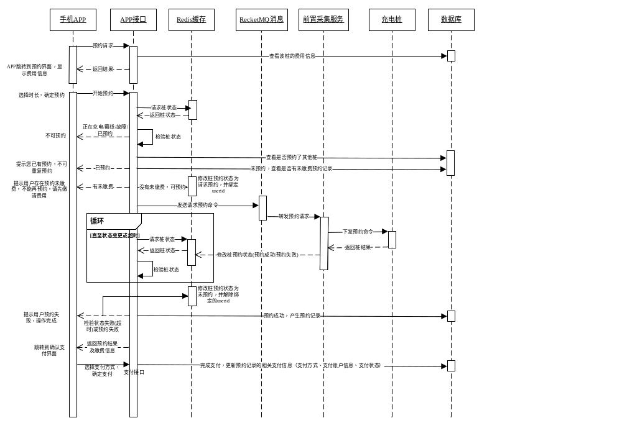
- 在预约界面选择时长，点击确定预约，则APP接口则开始请求桩状态并验证。
- 请求充电桩状态：APP接口调用Redis缓存，获取充电桩预约状态。
缓存状态定义 | 说明
status | 充电桩充电状态 (PileStatusEnum)
appstatus | 预约状态 (PileAppStatusEnum)
userid | 预约用户编码
appendtime | 预约结束时间
- 验证桩状态：
- 如果充电桩正在充电则不能预约。
- 如果预约状态为已预约，且未到预约截止时间，则不能预约。
- 如果预约状态为已预约，且已超过预约截止时间，则更新Redis缓存，预约状态变为未预约，预约用户编码userid为空。
- 如果不可预约，则返回信息给APP,例如显示“充电桩正忙，请稍候再约”。
- 查看用户是否已有预约（本桩或其他桩）：
- 不可预约：提示用户您当前已有预约，不可重复预约。
- 可预约：查看用户是否有未缴费。
- 查看用户是否有未缴费预约记录：
- 有未缴费：提示用户存在预约未缴费，不能再预约，请先缴清费用。
- 没有未缴费：则修改Redis缓存里桩状态为“请求预约”，并设置userid为当前操作的用户，此操作的作用为锁定桩，避免其他用户进行预约请求，并产生为唯一的预约号。然后再进入下一步APP接口发送请求预约命令。
预约号产生规则：年（两位）+月（两位）+日（两位）+时（两位）+分（两位)）+序号（2位)
- APP接口发送请求预约命令：APP接口向RecketMQ消息中间件发送预约消息命令，发送后定时循环判断Redis缓存中充电桩状态。
预约命令定义 | 说明
userid | 用户编码
pileid | 充电桩编码
appointmentid | 预约号
endtime | 预约结束时间
- 下发预约命令：
- 前置机收到请求预约命令后，先从Redis缓存中获取充电桩状态并验证。此时，若不可预约，则直接返回。若可预约，则向充电桩发送预约命令。
- 向充电桩发送请求预约命令，并接受充电桩返回结果。如果成功则修改Redis缓存的预约状态为“预约成功”；如果失败，则判断Redis缓存中预约状态是否为“请求预约”且预约人编码是否为当前用户编码，若是，则修改缓存预约状态为当前的结果，若不是，则不管。
- APP接口校验充电桩状态：如果Redis缓存的预约状态为“预约成功”且userid和当前请求一致，则判断预约成功。如果检验状态失败(超时)或预约失败，则修改Redis缓存里桩状态为“未预约”并设置userid为空，并返回提示用户预约失败，如果预约状态为“预约成功”，调用APP存储记录接口。
- APP接口存储记录：APP接口计算预约费用，存储当前预约成功用户的预约信息和费用信息到数据库中，此时该预约记录为支付状态为支付中，并将预约记录ID（apprecordid）存入缓存中，再将预约结果和费用返回用户，方便用户缴费。
- APP界面跳转到支付确认界面，点击“确定支付”，完成支付，则调用APP支付接口，根据支付结果更新预约记录的支付相关信息（支付方式、支付帐户信息、支付状态）。
- 开始预约接口
请求地址: | /bus/startappointment.htm
请求参数： | userkey:用户ID信息。  pileid:桩id。  applen:时长  appfee:预约费
传输要求 | 无
返回结果
异常定义 | 1: 当前用户已经预约  2: 已经被其他用户预约  3: 充电桩正在使用中  4: 用户已经预约其他桩  5: 充电桩预约失败  10003: 系统调用异常，请稍后重试  10004: 用户输入参数非法  20000: 充电桩离线/故障  20002: 无此充电桩  20003: 充电桩忙碌中(桩屏幕正在被操作等原因)  20004: 用户有未缴清的预约费用  返回预约记录信息:appointment  20005: 用户有未缴清的充电费用  返回充电缴费记录信息:payment
预约记录信息：
字段名 | 字段描述 | 数据类型 | 可空 | 备注
id | 预约ID | INT(11)
pileid | 桩ID | INT(11)
pilename | 桩名称 | VARCHAR(100)
piletypedesc | 桩类型 | SMALLINT(1) |  | 1.快充2.慢充3.超速
outv | 输出电压 | VARCHAR(50)
starttime | 预约开始时间 | DATETIME | 是
endtime | 预约结束时间 | DATETIME | 是
applen | 预约时长 | INT(4) | 是
appfee | 预约费用 | DECIMAL(10,3) | 是
addtime | 提交时间 | DATETIME | 是
stationname | 充电点名称 | VARCHAR(50)
缴费记录信息：
字段名 | 字段描述 | 数据类型 | 可空 | 说明
id | 充电记录id | INT(11)
pileid | 桩编号 | INT(11)
parkfee | 停车费用 | DECIMAL(10,3)
chafee | 充电费用 | DECIMAL(10,3)
servicefee | 服务费用 | DECIMAL(10,3)
updatetime | 更新时间 | DATETIME
chalen | 充电时长 | INT(8)
chapower | 充电电量 | DOUBLE(5,2)
shouldmoney | 应缴金额 | DECIMAL(10,3)
chargemodedesc | 充电模式

数据库预约相关库表：
表名:BUS_APPOINTMENT 解释:预约表(BUS)
BUS_APPOINTMENT(预约表(BUS))
是否主键 | 字段名 | 字段描述 | 数据类型 | 长度 | 可空 | 约束 | 缺省值 | 备注
是 | ID | 预约ID | INT(11) | 11
 | USER_ID | 用户ID | INT(11) | 11
 | PILE_ID | 桩ID | INT(11) | 11
 | APP_NO | 预约号 | VARCHAR(50) | 50
 | START_TIME | 预约开始时间 | DATETIME |  | 是
 | END_TIME | 预约结束时间 | DATETIME |  | 是
 | APP_LEN | 预约时长 | INT(4) | 4 | 是
 | APP_FEE | 预约费用 | DECIMAL(10,3) | 10 | 是
 | APP_STATUS | 预约状态 | SMALLINT(1) | 1 | 是 |  | 1 | 1.预约中2.履约3.取消4.过时
 | PAY_WAY | 支付方式 | SMALLINT(1) | 1 | 是 |  |  | 1.资金账户2.支付宝3.微信4.银联5.信用卡
 | ACCOUNT_INFO | 支付账户信息 | VARCHAR(100) | 100 | 是
 | PAY_STATUS | 支付状态 | SMALLINT(1) | 1 | 是 |  |  | 1.未支付2.支付中3.支付成功4.支付失败
 | ADD_TIME | 提交时间 | DATETIME |  | 是

- 预约终止
- 功能说明
用户在预约中界面进行取消预约操作。
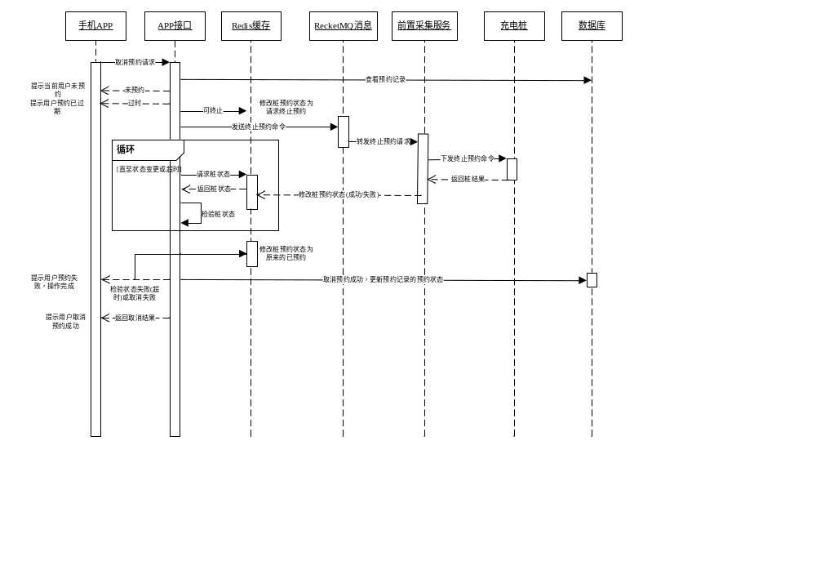
- 取消预约请求：APP用户点击取消预约按钮，发起终止预约申请，消息交由APP接口处理，接口参数为预约记录id。
- 根据预约记录id查询改条详细的预约记录，并判断预约状态
- 如果该记录对应的userid不是当前操作用户，则提示“当前用户未预约”。
- 如果预约状态为“过时”，则提示“预约已过期”；
- 如果预约状态为“预约中”，则可允许取消预约，修改Redis缓存里桩状态为“请求取消预约”，然后再进入下一步APP接口发送请求取消预约命令。
- APP接口发送请求取消预约命令：APP接口向RecketMQ消息中间件发送取消预约消息命令，发送后定时循环判断Redis缓存中充电桩状态。
预约命令定义 | 说明
appointmentid | 预约号
- 下发取消预约命令：
- 前置机收到请求取消预约命令后，先从Redis缓存中获取充电桩状态并验证。此时，若状态为请求终止预约，则向充电桩发送取消预约命令，否则直接返回。
- 向充电桩发送请求取消预约命令，并接受充电桩返回结果。如果成功则修改Redis缓存的预约状态为“未预约”；如果失败，则判断Redis缓存中预约状态是否为“请求取消预约”且预约人编码是否为当前用户编码，若是，则修改缓存预约状态为当前的结果，若不是，则不管。
- APP接口校验充电桩状态：如果Redis缓存的预约状态为“未预约”，则判断预约成功。如果检验状态失败(超时)或取消预约失败，则修改Redis缓存里桩状态为原先的“预约成功”，并返回提示用户取消预约失败，如果预约状态为“未预约”，调用APP更新记录接口。
APP接口更新记录：将数据库中对应的预约记录的预约状态改为“取消”，并提示用户“取消预约成功”。
- 预约终止接口
请求地址: | /bus/endappointment.htm
请求参数： | userkey:用户ID信息  appointmentid：预约id
传输要求 | 无
返回结果
异常定义 | 2: 当前用户未预约  3: 预约已经过期  4: 取消预约失败  10003: 系统调用异常，请稍后重试  10004: 用户输入参数非法  20002: 无此充电桩
- 续约接口
- 功能说明
正在预约中的用户可进行续约操作。用户手机上选择预约时长，开始续约操作。
续约的开始时间为当前预约的截止时间。
如果当前预约过期，则不能进行续约，要重新预约。
- 续约接口

请求地址: | /bus/againappointment.htm
请求参数： | userkey:用户ID信息。  appointmentid:当前预约记录id。  applen:时长  appfee:预约费
传输要求 | 无
返回结果
异常定义 | 2: 已经被其他用户预约  3: 充电桩正在使用中  4: 用户已经预约其他桩  5: 充电桩预约失败  6: 用户未预约  7：当前预约已经过期，是否重新预约?  10003: 系统调用异常，请稍后重试  10004: 用户输入参数非法  20000: 充电桩离线/故障  20002: 无此充电桩  20003: 充电桩忙碌中(桩屏幕正在被操作等原因)  20004: 用户有未缴清的预约费用  返回预约记录id:appointmentid  20005: 用户有未缴清的充电费用  返回充电缴费记录id:chargeid

- 扫二维码申请
- 功能说明
扫描二维码或者输入充电桩编码申请充电。
- 扫码请求：APP用户扫描二维码或者输入设备号，发起充电申请，消息交由APP接口处理，请求参数有userkey和pileid。
- 请求充电桩状态：APP接口调用Redis缓存，获取充电桩预约状态。
缓存状态定义 | 说明
status | 充电桩充电状态 (PileStatusEnum)
appstatus | 预约状态 (PileAppStatusEnum)
userid | 在充电或预约的userid
scantime | 扫码时间
scanuserid | 扫码用户编码
- 验证桩状态：
- 无此桩，提示用户“无此充电桩”；
- 如果被其他用户扫码还在有效期内不能充电。
- 充电状态为“充电中”，如果userid为当前用户，则提示“您正在充电”，如果userid不为当前用户，则提示“其他用户正在充电”；
- 充电状态为“忙碌中或充电完成”，则提示“充电桩正忙，请稍候再试”;
- 充电状态为“故障或离线”，则提示“充电桩故障或离线”；
- 充电状态为“空闲”，预约状态为别人预约成功，则查询预约人信息（昵称、预约截止时间）;
- 充电状态为“空闲”，预约状态为“未预约”或自己预约成功或不可预约，查询是否有未缴清（未缴费、缴费中、缴费失败）的费用（预约费用和充电费用）；如果有未缴清充电记录，则提示“您有未缴清的充电费用，请您先缴费”；如果有未缴清的预约费用，则提示“您有未缴清的预约费用，请您先缴费”；如果无未缴费，则设置Redis缓存中桩扫描状态（扫描时间、扫描人），并清空errorcode。
缓存状态定义 | 说明
scantime | 扫码时间
scanuserid | 扫码用户编码
errorcode | 启动失败状态

查询该充电桩的相关费用信息及支持的充电模式，并跳转到选择充电模式界面。
- 申请充电接口

请求地址: | /bus/scanpile.htm
请求参数： | userkey:用户ID信息。  pilecode:桩编码，app可支持用户输入。
传输要求 | 无
返回结果 | chargefeeinfo对象
异常定义 | 20008：已经被其他用户预约(原来的errorcode=1)  返回预约人信息:otheruser对象  20009: 你已经预约其他充电桩，需先取消(原来的errorcode=2)  20007：自己正在充电（原来的errorcode=4）  20010: 其他用户已经扫码待充电（原来的errorcode=5）  10004: 用户输入参数非法  20000： 充电桩离线/故障  20001：其他用户正在充电  20002：无此充电桩  20003：充电桩忙碌中(桩屏幕正在被操作等原因)  20004: 用户有未缴清的预约费用  返回预约记录信息:appointment  20005: 用户有未缴清的充电费用  返回充电缴费记录信息:payment
预约记录信息：
字段名 | 字段描述 | 数据类型 | 可空 | 备注
id | 预约ID | INT(11)
pileid | 桩ID | INT(11)
pilename | 桩名称 | VARCHAR(100)
piletypedesc | 桩类型 | SMALLINT(1) |  | 1.快充2.慢充3.超速
outv | 输出电压 | VARCHAR(50)
starttime | 预约开始时间 | DATETIME | 是
endtime | 预约结束时间 | DATETIME | 是
applen | 预约时长 | INT(4) | 是
appfee | 预约费用 | DECIMAL(10,3) | 是
addtime | 提交时间 | DATETIME | 是
stationname | 充电点名称 | VARCHAR(50)
缴费记录信息：
字段名 | 字段描述 | 数据类型 | 可空 | 说明
id | 充电记录id | INT(11)
pileid | 桩编号 | INT(11)
parkfee | 停车费用 | DECIMAL(10,3)
chafee | 充电费用 | DECIMAL(10,3)
servicefee | 服务费用 | DECIMAL(10,3)
updatetime | 更新时间 | DATETIME
chalen | 充电时长 | INT(8)
chapower | 充电电量 | DOUBLE(5,2)
shouldmoney | 应缴金额 | DECIMAL(10,3)
chargemodedesc | 充电模式

- 开始充电
- 功能说明
申请成功后显示充电选项，选择充电模式后，启动充电。
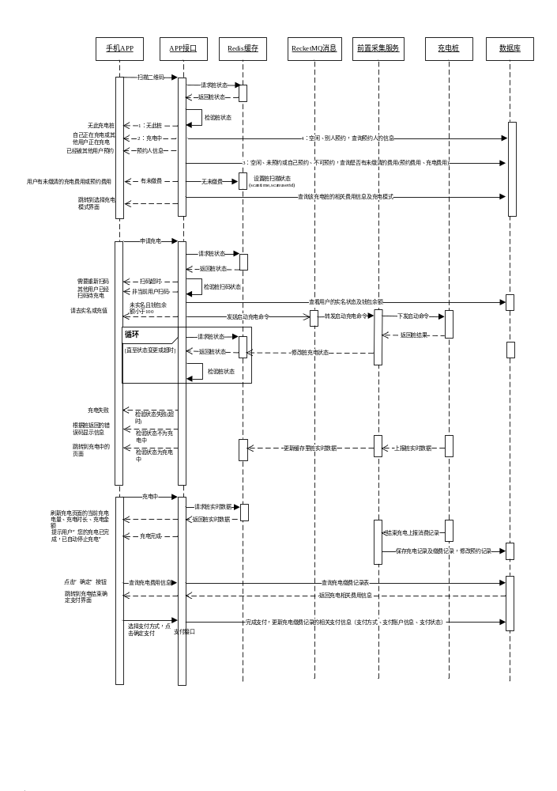
- 启动充电：选择充电模式，定量输入充电电量，定额输入金额，点击开始充电，发起充电申请，消息交由APP接口处理，请求参数有userkey、pileid、chargemode和chargevalue。
- 请求充电桩状态：APP接口调用Redis缓存，获取充电桩扫描状态。
缓存状态定义 | 说明
scantime | 扫描时间
scanuserid | 扫描用户编码
- 验证桩状态：根据scantime和scanuserid进行校验
- 如果其他用户已经扫码，则返回“其他用户已经扫码待充电，请稍候再试”；
- 如果用户扫码超过规定时间未操作，申请被取消（如5分钟）则需要重新扫码；
- 如果扫码人是当前操作用户，且在规定的扫码有效时间内，则查看用户实名及钱包余额。
- 查看实名状态及余额信息：
- 如果用户已实名，则可充，
- 如果用户未实名且钱包余额不小于100元，则可充，此时产生唯一的交易流水序列号（16位），并通过APP接口发送启动充电命令；
交易流水序列号产生规则：年（2位）+月（2位）+日（2位）+时（2位）+分(2位) +序号（6位) 。
- APP接口发送启动充电命令：APP接口向RecketMQ消息中间件发送启动充电命令，转发至前置采集服务
- 下发启动命令：前置采集服务向充电桩发送启动充电命令，并获取桩返回结果。
- 修改桩预约状态：
- 正常启动，前置修改缓存中充电桩状态status为“充电中”，userid为充电用户编码，并清空scantime和scanuserid。启动失败，则修改缓存中充电桩状态为桩返回的状态，且设置errorcode为定义的类型。
- APP接口检验桩状态失败(超时)，则返回用户充电失败。
- APP接口检验到桩状态为“充电中”，则APP页面跳转到充电中的页面
- APP检验到桩状态不为“充电中”，则根据errorcode提示用户相应的信息，然后再清空errorcode。
缓存状态定义 | 说明
status | 充电桩充电状态 (PileStatusEnum)
userid | 在充电的userid
appstatus | 预约状态 (PileAppStatusEnum)
scantime | 扫码时间
scanuserid | 扫码用户编码
errorcode | 启动失败命令码: 2未插充电枪

- 充电过程中，充电桩主动上报桩实时数据，前置机将数据更新到Redis缓存中
字段名 | 字段描述 | 数据类型
stationid | 充电点ID | Integer
id | 桩ID | Integer
pilecode | 桩编号 | Integer
chalen | 当前充电时长 | Integer
chapower | 当前充电量 | Double
money | 已充金额 | BigDecimal
outv | 输出电压 | String
outi | 输出电流 | String
status | 当前状态 | PileStatusEnum

- 开始充电接口定义
请求地址: | /bus/startcharge.htm
请求参数： | userkey:用户ID信息。  pileid:桩id。  chargemode: 充电模式。（0：自动，1：电量，2：时间，3：金额）  chargevalue: 充电电量或者充电金额等，配合充电方式使用。
传输要求 | 无
返回结果
异常定义 | 4：扫码后5分钟内未操作，扫码失效，请重新扫码  5：未实名且钱包余额少于100元  6:充电失败  10003: 系统调用异常，请稍后重试  10004: 用户输入参数非法  20000： 充电桩离线/故障  20002：无此充电桩  20003：充电桩忙碌中(桩屏幕正在被操作等原因)  充电桩返回的错误码未定：如未插充电枪等  20008：已经被其他用户预约  20009: 你已经预约其他充电桩，需先取消  20007：自己正在充电  20010： 其他用户已经扫码待充电(原errorcode=3)
- 充电中
- 功能说明
在充电过程中，App定时读取充电桩实时数据。
- 充电过程中，APP充电页面会定时请求APP接口，获取充电桩当前状态的相关实时数据。
- APP接口调用Redis缓存，获取充电桩充电实时数据，并返回给APP页面。如果充电状态为“充电完成”，则提示用户“您的充电已完成，已自动停止充电”。同时保存充电记录和充电缴费记录，并将充电缴费记录id存入缓存，如果有预约，则更改预约记录中的预约状态为履约。
缓存状态定义 | 说明
status | 充电桩充电状态 (PileStatusEnum)
paymentid | 缴费记录id
chalen | 当前充电时长
chapower | 当前充电量
money | 当前充电金额
- 点击完成充电提示信息中的“确定”按钮时，调用APP接口查询充电缴费记录，返回相关的充电费用信息到确定支付界面。
- 在确定支付界面，选择支付方式，点击“确定支付”，则调用APP支付接口，根据支付结果更新充电缴费记录的支付相关信息（支付方式、支付帐户信息、支付状态）。
- 充电桩当前充电数据接口
请求地址: | /bus/pilestatus.htm
请求参数： | userkey:用户ID信息。  pileid:桩id
传输要求 | 无
返回结果 | 充电桩状态对象 pilestatus
异常定义 | 10004: 用户输入参数非法  20002：无此充电桩
- 充电完成，自动停止充电
- 功能说明
在充电过程中，App定时读取充电桩实时数据。当充电状态变为充电完成时，调用APP自动结束充电接口，并返回充电费用。
- 自动结束充电接口
请求地址: | /bus/autoendcharge.htm
请求参数： | userkey:用户ID信息。  pileid:桩id。
传输要求 | 无
返回结果 | 缴费对象信息：payment  钱包余额对象信息：account
异常定义 | 10004： 用户输入参数非法  20002：无此充电桩
缴费对象信息：
字段名 | 字段描述 | 数据类型 | 可空 | 说明
id | 充电记录id | INT(11)
pileid | 桩编号 | INT(11)
parkfee | 停车费用 | DECIMAL(10,3)
chafee | 充电费用 | DECIMAL(10,3)
servicefee | 服务费用 | DECIMAL(10,3)
updatetime | 更新时间 | DATETIME
chalen | 充电时长 | INT(8)
chapower | 充电电量 | DOUBLE(5,2)
shouldmoney | 应缴金额 | DECIMAL(10,3)
chargemodedesc | 充电模式

钱包余额对象信息：
字段名 | 字段描述 | 数据类型 | 可空 | 备注
status | 账户状态 | SMALLINT(1) |  | 1.激活2.冻结
totalMoney | 总金额 | DECIMAL(10,3)
usableMoney | 可用金额 | DECIMAL(10,3)
freezeMoney | 冻结金额 | DECIMAL(10,3) | 是
updateTime | 更新时间 | DATETIME | 是

- 充电中，手动停止充电
- 功能说明
APP点击停止充电，产生充电缴费记录，并返回客户端支付。
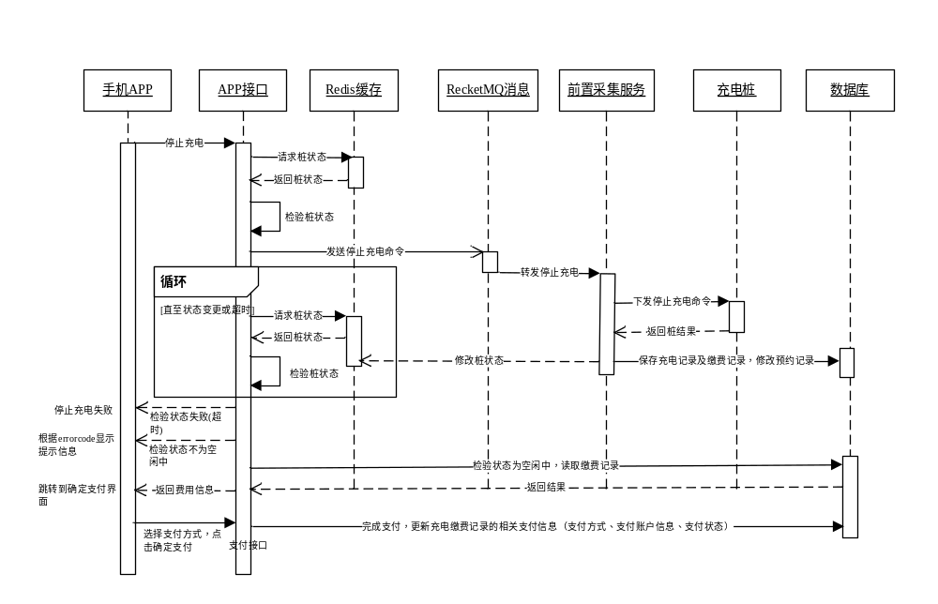
- 停止充电：手机点击停止充电后，发送请求至APP接口。
- 请求充电桩状态：APP接口调用Redis缓存，获取充电桩预约状态。
缓存状态定义 | 说明
status | 充电桩充电状态 (PileStatusEnum)
userid | 在充电的userid
- 验证桩状态：如果充电状态为充电中，且充电userid为当前操作用户，则发送停止充电命令；否则提示用户“充电桩未启动”。
- 发送充电停止命令：APP接口向RecketMQ发送停止充电命令，交由前置采集服务下发充电桩，并获取充电桩返回命令和充电记录计费信息。
- 如果停止充电成功，则保存充电记录及缴费记录信息，并将缴费记录id存入缓存，如有预约，则更改预约记录的状态为“履约”，并修改Redis缓存桩状态为空闲，userid为空；
- 如果停止充电失败，并修改Redis缓存桩状态为桩返回的状态，并设置errorcode。
- APP接口校验充电桩状态：
- 如果检验状态失败(超时)，则返回“停止充电失败”;
- 如果检验到桩状态不为空闲，则根据errorcode显示提示信息；
- 如果检验到状态为空闲，则读取缴费记录，返回相关的充电费用信息到确定支付界面。
在确定支付界面，选择支付方式，点击“确定支付”，则调用APP支付接口，根据支付结果更新充电缴费记录的支付相关信息（支付方式、支付帐户信息、支付状态）。
- 充电停止接口
请求地址: | /bus/endcharge.htm
请求参数： | userkey:用户ID信息。  pileid:桩id。
传输要求 | 无
返回结果 | 缴费对象信息：payment  钱包余额对象信息：account
异常定义 | 1: 充电桩未启动  10003: 系统调用异常，请稍后重试  10004： 用户输入参数非法  20001: 其他用户正在充电  20002：无此充电桩  根据充电桩返回的错误码信息提示信息，错误码未定
缴费对象信息：
字段名 | 字段描述 | 数据类型 | 可空 | 说明
id | 充电记录id | INT(11)
pileid | 桩编号 | INT(11)
parkfee | 停车费用 | DECIMAL(10,3)
chafee | 充电费用 | DECIMAL(10,3)
servicefee | 服务费用 | DECIMAL(10,3)
starttime | 开始时间 | DATETIME
chalen | 充电时长 | INT(8)
chapower | 充电电量 | DOUBLE(5,2)
shouldmoney | 应缴金额 | DECIMAL(10,3)
chargemodedesc | 充电模式

钱包余额对象信息：
字段名 | 字段描述 | 数据类型 | 可空 | 备注
status | 账户状态 | SMALLINT(1) |  | 1.激活2.冻结
totalMoney | 总金额 | DECIMAL(10,3)
usableMoney | 可用金额 | DECIMAL(10,3)
freezeMoney | 冻结金额 | DECIMAL(10,3) | 是
updateTime | 更新时间 | DATETIME | 是

数据库充电相关库表：
表名:BUS_PAYMENT 解释:充电缴费记录表(BUS)
BUS_PAYMENT(充电缴费记录表(BUS))
是否主键 | 字段名 | 字段描述 | 数据类型 | 长度 | 可空 | 约束 | 缺省值 | 备注
是 | ID | 交易记录ID | INT(11) | 11
 | USER_ID | 用户ID | INT(11) | 11
 | PILE_ID | 桩ID | INT(11) | 11
 | TRADE_NO | 流水号 | VARCHAR(50) | 50 |  |  |  | 对应采集模块充电记录流水号
 | DEAL_STATUS | 交易状态 | SMALLINT(1) | 1 | 是 |  | 1 | 1.交易中2.成功3.失败
 | PARK_FEE | 停车费用 | DECIMAL(10,3) | 10 | 是
 | CHA_FEE | 充电费用 | DECIMAL(10,3) | 10 | 是
 | SERVICE_FEE | 服务费用 | DECIMAL(10,3) | 10 | 是
 | START_TIME | 充电开始时间 | DATETIME |  | 是
 | END_TIME | 充电结束时间 | DATETIME |  | 是
 | CHA_LEN | 充电时长 | INT(8) | 8 | 是
 | CHA_POWER | 充电电量 | DOUBLE(5,2) | 5 | 是
 | SHOULD_MONEY | 应缴金额 | DECIMAL(10,3) | 10 | 是
 | ACTUAL_MONEY | 实缴金额 | DECIMAL(10,3) | 10 | 是
 | PAY_WAY | 支付方式 | SMALLINT(1) | 1 | 是 |  |  | 1.资金账户2.支付宝3.微信4.银联5.信用卡
 | ACCOUNT_INFO | 支付账户信息 | VARCHAR(100) | 100 | 是
 | PAY_STATUS | 支付状态 | SMALLINT(1) | 1 | 是 |  |  | 1.未缴费2.缴费中3.激费成功4.激费失败
 | UPDATE_TIME | 更新时间 | DATETIME |  | 是

- 账户缴费
功能说明: APP点击停止充电后针对缴费记录收费，收费方式为账户金额支付。
请求地址: | /pay/payment.htm
请求参数： | userkey:用户ID信息。  payid:交易记录ID  payway：缴费方式，（1：钱包，2：支付宝，3：微信）  paytype:业务类型:（2：充电，3：预约）
传输要求 | 无
返回结果
异常定义 | 1:账户可用金额不足

- 第三方缴费结果
功能说明: APP点击停止充电后针对缴费记录收费，预约成功针对预约记录收费，对钱包充值收费，收费方式为第三方支付，调用对应的支付平台支付，支付成功后返回支付结果。
请求地址: | /pay/payment.htm
请求参数： | userkey:用户ID信息。  payid:交易记录ID  payway：缴费方式，（1：钱包，2：支付宝，3：微信）  paytype:业务类型:（2：充电，3：预约）
传输要求 | 无
返回结果 | 支付宝支付返回请求参数对象alipayparams  微信支付返回请求参数对象wechatparams
异常定义

支付宝请求参数对象信息
字段名 | 字段描述 | 数据类型 | 可空 | 备注
partner | 合作者身份ID | String(16) |  | 1.激活2.冻结
notify_url | 服务器异步通知页面路径 | String(200) |  | 异步请求地址
out_trade_no | 商户网站唯一订单号 | String(64)
subject | 商品名称 | String(128) | 是
seller_id | 卖家支付宝账号 | String(16)
total_fee | 总金额,单位为RMB-Yuan | DECIMAL(10,3)
body | 商品详情 | String(512)

微信请求参数对象
字段名 | 字段描述 | 数据类型 | 可空 | 备注
appid | 应用APPID | String(32)
mch_id | 商户号 | String(32)
out_trade_no | 商户订单号 | String(32)
notify_url | 通知地址 | String(256)
body | 商品描述 | String(128)
detail | 商品详情 | String(8192)
total_fee | 总金额 | DECIMAL(10,3)

- 查看评论
功能说明：查看充电桩评论。
请求地址: | /bus/pilecomment.htm
请求参数： | stationid: 充电点ID  pageindex：页码。默认10条每页
传输要求 | 无
返回结果 | 评论对象清单：commentlist  总条数：totoalcount  图片前缀地址：imgurl
异常定义
评论对象
字段名 | 字段描述 | 数据类型 | 可空 | 备注
id | 评论ID | INT(11)
userId | 用户ID | INT(11)
username | 用户昵称 | VARCHAR(50)
pileId | 桩ID | INT(11)
pileName | 桩名称 | VARCHAR(100)
content | 评论内容 | VARCHAR(255) | 是
path | 图片 | VARCHAR(255) | 是 | xxx,xxx,xxx
addTime | 添加时间 | DATETIME
score | 评分等级 | TINYINT(1) | 是
- 发表评论
功能说明：充电结束后发表评论。
请求地址: | /bus/commentadd.htm
请求参数： | userkey:用户ID信息。  pileid:充电桩ID  chargerecordid: 充电记录ID。  content：评论内容。  piclist：图片文件列表。  score：评分等级。(0-50分，10分为一颗星)
传输要求 | 无
返回结果
异常定义
- 其他
- APP版本查询
功能说明：查询系统当前最新版本号，并与app内置版本对比，确定是否升级
请求地址: | /sys/version.htm
请求参数：
传输要求 | 无
返回结果 | appversion：版本号  apkupdateurl:安装包下载地址
异常定义
- 密钥版本查询
功能说明：查询系统用户加密的版本号，如果版本号发生变化，需让用户重新登录。
请求地址: | /sys/secretver.htm
请求参数：
传输要求 | 无
返回结果 | Version:加密密钥的版本号，手机APP需存储此信息。如果版本号有更新，用户需重新登录，获取新的userkey。
异常定义
- 图片验证码
登录时候生成图片验证码。
请求地址: | /sys/validatecode.htm
请求参数： | mobile ：手机号码,非空
传输要求 | 无
返回结果 | imageStream:图片输出流
异常定义 | - 系统调用错误
- 短信验证码
通过手机号发送验证码来验证业务。
请求地址: | /user/messagecode.htm
请求参数： | mobile ：手机号码,非空  type: 1注册验证，2找回密码，3提现验证
传输要求 | 无
返回结果
异常定义 | - 该账户已经注册。  - 手机号码为空或不符合要求。  - 不能再规定时间内重复发送短信。
- 车辆品牌
查询车辆品牌厂商。
请求地址: | /sys/carbrand.htm
请求参数： | 无
传输要求 | 无
返回结果 | 品牌清单:brandlist
异常定义

品牌对象信息：
字段名 | 字段描述 | 数据类型 | 可空 | 备注
id | 品牌ID | INT(11)
name | 品牌名称 | VARCHAR(100)
pid | 父ID | INT(11)
sort | 排序 | SMALLINT(5)

- 车辆型号
查询车辆品牌的型号
请求地址: | /sys/carmodel.htm
请求参数： | brandid:车辆品牌id，必须
传输要求 | 无
返回结果 | 车辆型号清单:modellist
异常定义
型号对象信息：
字段名 | 字段描述 | 数据类型 | 可空 | 备注
id | 型号ID | INT(11)
name | 型号名称 | VARCHAR(100)
pid | 品牌ID | INT(11)
sort | 排序 | SMALLINT(5)

- 关于我们
手机app里关于我们的访问地址
请求地址: | /pob/aboutus.htm
请求参数： | 无
传输要求 | 无
返回结果 | 关于我们的访问地址：aboutusurl
异常定义

附录
- 数据字典

